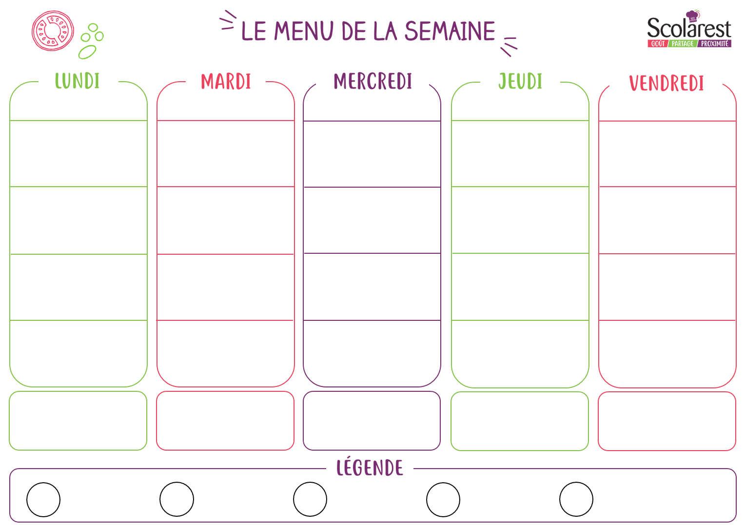
Déjeuner
 | 01/05 |  | 02/05 |  | 03/05 |  | 04/05 |  | 05/05
 |  |  | Salade boulgour aux légumes  Salade batavia vinaigrette  Tomates mozzarella et basilic | 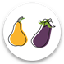 | Salade de pâtes et surimi  Salade batavia vinaigrette  Salade de concombres au yaourt |  | Salade batavia vinaigrette  Tomate nature  Salade piémontaise |  | Melon jaune  Salade batavia vinaigrette  Salade de blé au surimi
 |  |  |   Lasagnes aux légumes  Gnocchis aux épinards |  |     Parmentier de bœuf  Cabillaud à la mode de Braga  Haricots verts sautés  Purée de pommes de terre |  | Flammekueche  Filet de merlu sauce vierge  Blé aux petits légumes  Salade batavia sauce vinaigrette |  | Filet de hoki sauce tomate  Omelette aux oignons confits  Riz créole  Carottes glacées
 |  |  | Bûche  Yaourt aromatisé |  | Emmental  Petit suisse aux fruits |  | Fromage tendre carré  Fromage blanc aux fruits |  | Edam  Yaourt nature sucré
 |  |  | Salade d’ananas    Crème aux œufs au caramel  les desserts de ma mamie |  | Duo de kiwi et banane  Purée pommes abricot |  | Le bon gâteau au chocolat  les desserts de ma mamie  Fraises menthe tutti frutti |  | Banane miroir tutti frutti  Tarte aux pommes




Diner
 | 01/05 |  | 02/05 |  | 03/05 |  | 04/05 |  | 05/05
 |  |  | Salade de haricots verts et maïs  Salade batavia vinaigrette |  | Feuilleté au fromage  Salade batavia vinaigrette |  | Mortadelle cornichon  Salade batavia vinaigrette
 |  |  |   Cuisse de poulet  au citron  Blé  Carottes sautées aux oignons |  | Pennes sauce ricotta  aux épinards aillés |  | Sauté de veau aux olives  Haricots verts à l'ail et au persil  Pommes de terre a l'anglaise
 |  |  | Camembert  Yaourt nature sucré |  | Fournols  Yaourt aromatisé |  | Gouda  Petit suisse aux fruits
 |  |  | Salade de pamplemousse  et coriandre |  | Le 4/4 original  les desserts de ma mamie |  | Entremets chocolat  façon liégeois




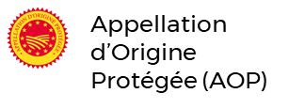





















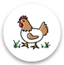














Déjeuner
 | 08/05 |  | 09/05 |  | 10/05 |  | 11/05 |  | 12/05
 |  |  | Salade batavia vinaigrette  Carottes râpées vinaigrette  Taboulé aux légumes |  | Salade de tomates  Salade batavia vinaigrette  Salade de penne au thon |  | Gaspacho espagnol  Salade batavia vinaigrette  Chorizo cornichons |  | Concombre aux éclats de maïs  Salade batavia vinaigrette  Taboulé
 |  |  | Émincé de volaille sauce  crème champignons  Filet de colin sauce curry  Papillons  Courgettes à la vapeur |  | Tortilla de pomme de terre aux oignons  Chipolatas  Haricots verts à l'ail et au persil  Pommes de terre sautées à l’ail |  | Pizza orientale  Pizza fromage |  | Paëlla de la mer  Sauté de porc au caramel  Riz pilaf  Piperades
 |  |  | Coulommiers  Yaourt aromatisé |  | Samos  Petit suisse aux fruits |  | Gouda  Fromage blanc aux fruits |  | Fromage comme l'emmental  Yaourt nature sucré
 |  |  | Tarte au citron  Salade de fruits frais |  | Ananas frais  Entremet au caramel |  | Bread pudding caramel et cannelle  Segment orange |  | Melon  Éclair au chocolat


Diner
 | 08/05 |  | 09/05 |  | 10/05 |  | 11/05 |  | 12/05
 |  |  | Pizza au fromage  Salade batavia vinaigrette |  | Salade de concombres  Salade batavia vinaigrette |  | Terrine de campagne  Salade batavia vinaigrette
 |  |  | Volaille au chorizo  Riz aux petits pois  Epinard à la crème |  | Rôti de bœuf au jus  Haricots verts sautés  Frite au four |  | Gratin de farfalles  aux petits pois
 |  |  | Fromage brebis crème  Yaourt aromatisé |  | Saint nectaire  Yaourt nature sucré |  | Camembert  Fromage blanc aux fruits
 |  |  | Entremets vanille |  | Gâteau aux yaourt |  | Fromage blanc fraises






Déjeuner
 | 15/05 |  | 16/05 |  | 17/05 |  | 18/05 |  | 19/05
 | Salade de riz et des de jambon  Carottes râpées au fromage  Salade batavia vinaigrette |  | Salade de pommes de terre cervelas  Concombre au fromage blanc  Salade batavia vinaigrette |  | Pizza au fromage  Salade batavia vinaigrette
 | Coudes sauce crème de saumon et aneth  Steak haché de veau sauce tomate  Courgettes persillées  Coudes |  | Parmentier gratiné pommes de terre lentilles  Lentilles et pois chiches boulgour tartare de tomates |  | Filet de cabillaud pané  Sauté de volaille balti  Tomates grillées  Riz créole
 | Mimolette  Yaourt nature sucré |  | Camembert  Yaourt aromatisé |  | Emmental  Petit suisse aux fruits
 | Salade de fruits frais  Purée pommes abricot |  | Le clafoutis branché  Banane au chocolat  et amandes |  | Liégeois vanille  Salade de fruits frais
Diner
 | 15/05 |  | 16/05 |  | 17/05 |  | 18/05 |  | 19/05
 | Tomates aux olives  Salade batavia vinaigrette |  | Concombre aux yaourts  Salade batavia vinaigrette
 | Cocotte de lentilles  à l'indienne  (plat complet végétarien) |  | Rabas con patatas bravas  (plat complet)
 | Bleu de Bresse  Yaourt aromatisé |  | Camembert  Yaourt nature sucré
 | Dessert de pommes et abricots |  | Ananas kiwi pomme  tutti frutti

Déjeuner
 | 22/05 |  | 23/05 |  | 24/05 |  | 25/05 |  | 26/05
 | Salade pommes de terre  Salade batavia vinaigrette  Tomates au basilic |  | Salade de haricots vert et maïs  Salade batavia vinaigrette  Taboulé |  | Melon jaune  Salade batavia vinaigrette  Salade de pâtes à la provençale |  | Salade batavia vinaigrette  Tomates vinaigrette  Salade de riz mexicaine |  | Carottes râpée sauce cumin  Salade batavia vinaigrette  Salade de blé à l’indienne
 | Cordon bleu de volaille  Filet de cabillaud Sce hollandaise  Carottes sautées  Riz créole |  | Farfalles petits pois,  artichauts crème fromagère  Boulettes de soja  sauce orientale |  | Omelette à l’espagnole  Chipolatas  Lentilles cuisinées  Épinards sauce béchamel |  | Steak haché  Nuggets de poisson et citron  Purée de pommes de terre  Haricots verts persillés |  | Filet de hoki sauce tomate  Boulettes de veau sauce aux champignons  Semoule  Ratatouille
 | Mimolette  Yaourt nature sucré |  | Camembert  Yaourt aromatisé |  | Emmental  Petit suisse aux fruits |  | Fromage tendre carré  Fromage blanc aux fruits |  | Edam  Yaourt nature sucré
 | Salade de fruits exotiques  Tarte aux pommes |  | Liégeois chocolat  Le 4/4 original  les desserts de ma mamie |  | Pêche coulis framboises  Spécialité de pommes  saveur biscuit |  | Tarte flan pâtissier  Duo de kiwi et banane |  | Smoothie exotique  Mousse au chocolat
Diner
 | 22/05 |  | 23/05 |  | 24/05 |  | 25/05 |  | 26/05
 | Macédoine au surimi et mayonnaise  Salade batavia vinaigrette |  | Samoussa aux légumes  Salade batavia vinaigrette |  | Concombre émincé  aux éclats de maïs  Salade batavia vinaigrette |  | Pâté de foie cornichon  Salade batavia vinaigrette
 | Burrito tex Mex |  | Poisson meunière et citron  Jardinière de légumes  Riz créole |  | Gratin de gnocchis  aux épinards |  | Cuisse de poulet  basquaise  Piperade  Blé sauté
 | Bleu de Bresse  Yaourt aromatisé |  | Camembert  Yaourt nature sucré |  | Fournols  Yaourt aromatisé |  | Gouda  Petit suisse aux fruits
 | Smoothie fraise banane |  | Lait gélifié arôme caramel |  | Banane au chocolat  et amandes |  | Tarte au chocolat

jeuner
 | 29/05 |  | 30/05 |  | 31/05 |  | 01/06 |  | 02/06
 |  |  | Rondelles de concombre  Salade batavia vinaigrette  Salade de pomme de terre cervelas |  | Salade du chef  Salade batavia vinaigrette  Salade blé basilic et poivrons |  | Carotte râpées ciboulette  Salade batavia vinaigrette  Salade de pâtes Napoli |  | Betteraves vinaigrette  Salade batavia vinaigrette  Taboulé
 |  |  | Gnocchis crème de fromage  italien et basilic  Clafoutis de carotte coco  et curry |  | Émincé de volaille aux légumes  Cabillaud à la portugaise  Haricots panachés  Semoule |  | Jambon grillé  Quiche du jour  Purée de pommes de terre  Poêlée de courgettes |  | Poisson meunière  Pâtes pennes  sauce basquaise et chorizo  Carottes glacées  Penne
 |  |  | Coulommiers  Yaourt aromatisé |  | Samos  Petit suisse aux fruits |  | Gouda  Fromage blanc aux fruits |  | Emmental  Yaourt nature sucré
 |  |  | Compote de pomme  Tarte au citron |  | Salade de fruits frais  Fromage blanc et confiture de cerises |  | Smoothie bananes et fruits rouges  Muffins aux pépites de chocolat |  | Gâteau aux yaourts  Pastèque
Diner
 | 29/05 |  | 30/05 |  | 31/05 |  | 01/06 |  | 02/06
 |  |  | Rillettes, cornichons  Salade batavia vinaigrette |  | Concombres salsa  Salade batavia vinaigrette |  | Œufs durs mayonnaise  Salade batavia vinaigrette
 |  |  | Filet de hoki  à la provençale  Riz créole  Tian de courgettes à l’ail |  | Rôti de porc  jus aux herbes  Tomates grillées  Papillons |  | Pennes sauce ricotta  aux épinards aillés
 |  |  | Fromage brebis crème  Yaourt aromatisé |  | Fromage saint nectaire  Yaourt nature sucré |  | Camembert  Fromage blanc aux fruits
 |  |  | Le bon gâteau au chocolat  Les dessert de mamie |  | Purée pommes abricot |  | Gâteau de semoule

